Gørding Varmeværk amba  Annesmindevej 7  6690 Gørding  Sendt til CVR nr. 20049928 | Torvegade 74, 6700 Esbjerg  Dato 1. marts 2024  Sagsbehandler Sonja Gubi Knudsen  Telefon direkte 76 16 33 14  Sagsid 24/1436
Teknik & Miljø
Klima & Miljø

Telefon 76 16 16 16
www.esbjerg.dk



Afgørelse om ikke-godkendelsespligt for etablering af akkumuleringstank ved Gørding Varmeværk, Annesmindevej 7, Gørding

Tjæreborg Industri har for Gørding Varmeværk den 11. januar 2024 søgt om miljøgodkendelse og vvm anmeldelse i forbindelse med etablering af akkumuleringstank i tilknytning til Gørding Varmeværk, Annesmindevej 7, 6690 Gørding på matrikel nummer 21c, Sdr. Gørding By, Gørding. Varmeværkets placering fremgår af bilag 1.

Afgørelse.
Esbjerg Kommune vurderer, at det ansøgte ikke giver anledning til forøget forurening. Godkendelse efter miljøbeskyttelseslovens § 33 stk. 1 er derfor ikke nødvendig.

Miljøteknisk redegørelse og vurdering.
Gørding Varmeværk, Annesmindevej 7, Gørding er meddelt miljøgodkendelse den 3. oktober 2011 til drift af et 4,65 MW flisfyret kedelanlæg designet for kondenserende drift via et røggas scrubberanlæg, en 24,5 m høj skorsten for røggasafkast, et flislager med en lagerkapacitet på 2540 m³ udstyret med robotkran, samt en 1560 m³ akkumuleringstank.

Gørding Varmeværk har på adressen Annesmindevej 7, Gørding herudover et solvarmeanlæg og en elkedel på 8 MW.

Gørding Varmeværk ønsker at etablere en ny akkumuleringstank på 2.800 m³ i tilknytning til eksisterende varmeværk.

Miljøgodkendelsen af 3. oktober 2011 omfatter en akkumuleringstank på 1560 m³. Miljøgodkendelsen regulerer derfor de miljømæssige påvirkninger fra den nye aktivitet.

Esbjerg kommune vurderer, at aktiviteten ikke giver anledning til forøget forurening, og at aktiviteten kan indeholdes i miljøgodkendelse af 3. oktober 2011.

Klagevejledning.
Afgørelsen kan jf. miljøbeskyttelseslovens § 37 stk. 1 ikke påklages til anden administrativ myndighed.

Et eventuelt sagsanlæg skal i henhold til miljøbeskyttelseslovens § 101 stk. 1 være anlagt inden 6 måneder efter afgørelsen er meddelt.

Med venlig hilsen
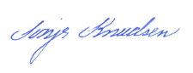
Sonja Knudsen
Kemiingeniør

Bilag:
Placering af Gørding Varmeværk amba, Annesmindevej 7, Gørding
Placering af akkumuleringstank på 2.800 m³

Sendt til:
Gørding Varmeværk amba, (digital post via CVR nr.20 04 99 28)
Gørding Varmeværk amba, mail@goerdingvarme.dk

Kopi til:
Esbjerg Kommune, Byggeri, byggeri@esbjerg.dk og HH10@esbjerg.dk
Tjæreborg Industri, Att.: Alf R. Kristensen, ar.kristensen@tji.dk

Placering af Gørding Varmeværk amba, Annesmindevej 7, Gørding

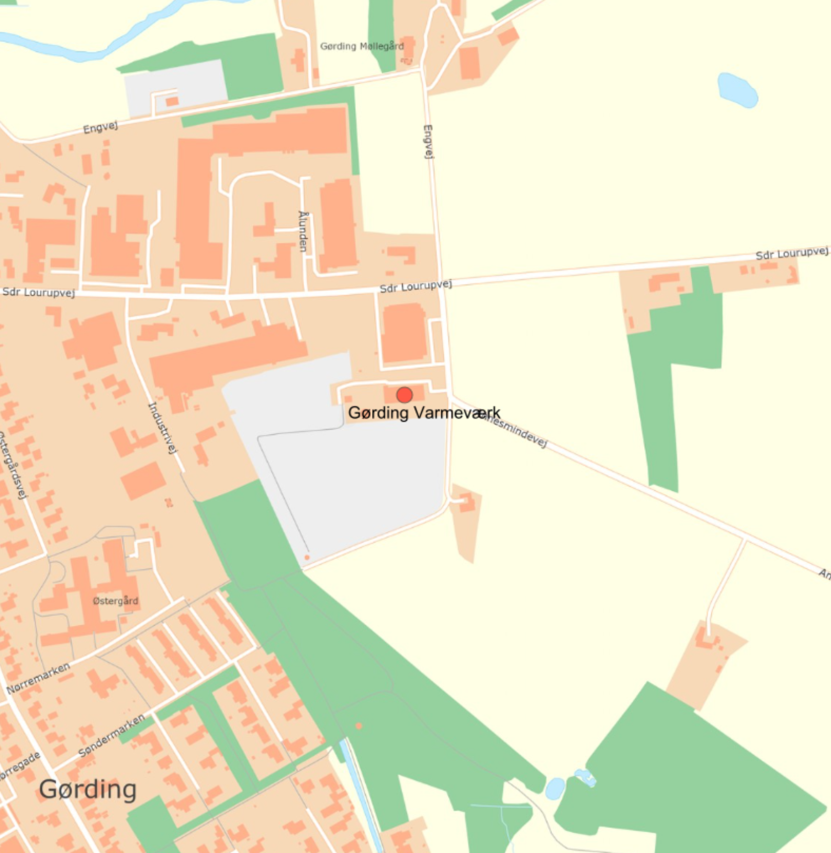

Placering af akkumuleringstank på 2.800 m³

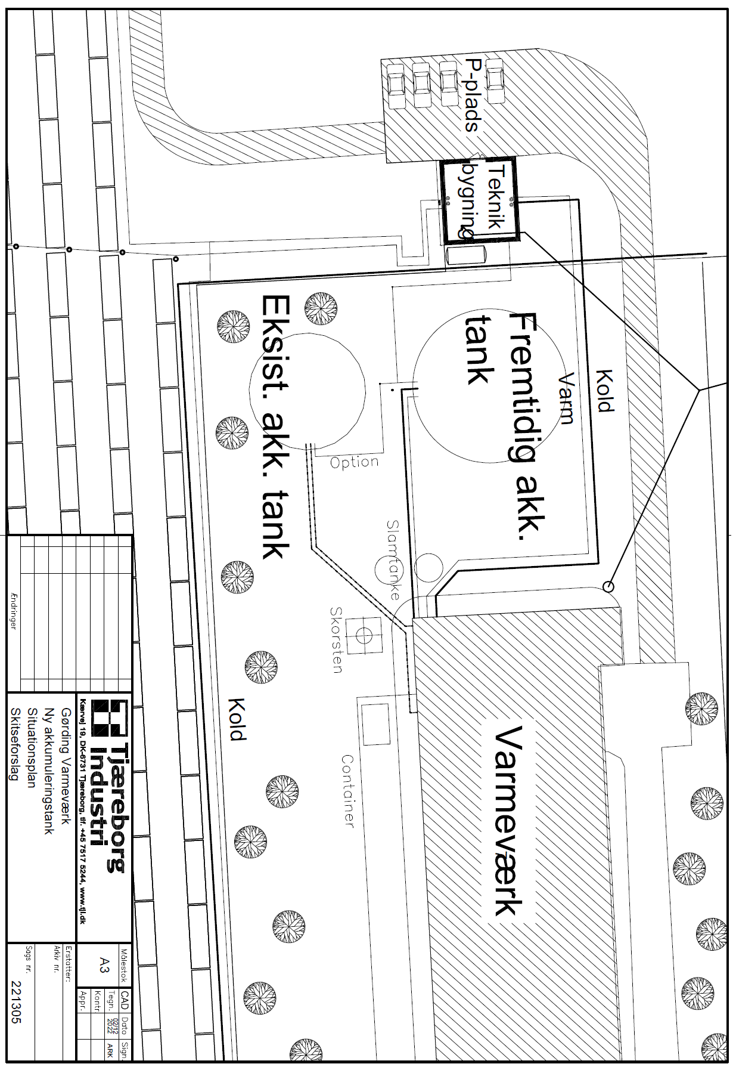

Miljøbeskyttelsesloven: LBK nr. 48 af 12.01.2024 af lov om miljøbeskytte

